Тема недели:
«Праздник День Победы. Кто защищает нашу Родину?»
Задачи: Рассказать о защитниках нашего Отечества; воспитывать любовь к Родине, уважительное отношение к ветеранам войны. Формировать представления о празднике, посвящённом Дню Победы. Учить рассказывать, отвечать на вопросы; развивать внимание, речь.

Математика
Среда (06. 05. 2020)

Конструирование: «Самолет»
Цель: Совершенствовать умения находить и показывать основные детали: кубик, кирпичик. Формировать умение выполнять постройку самолета самостоятельно по образцу. Развитие логического и пространственного мышления, воображения, мелкой моторики, расширение словарного запаса: самолет, крылья, хвост, нос.

Ход занятия: Рассматривание картинок с изображением самолетов и вертолёта (обратите внимание на цвет самолетов).
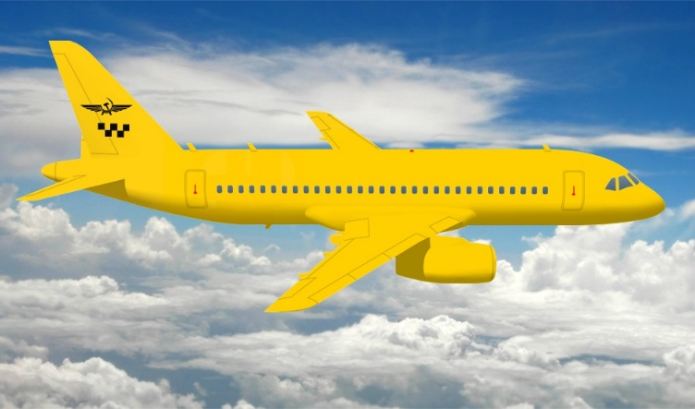
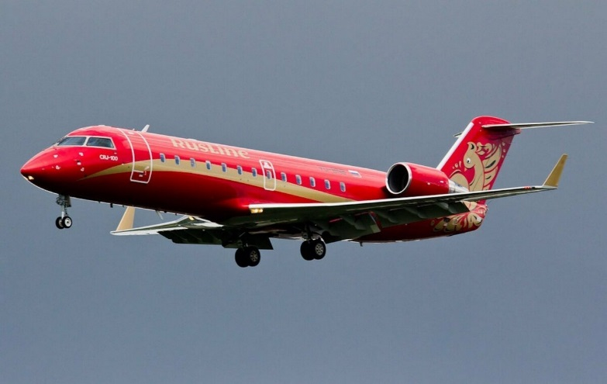

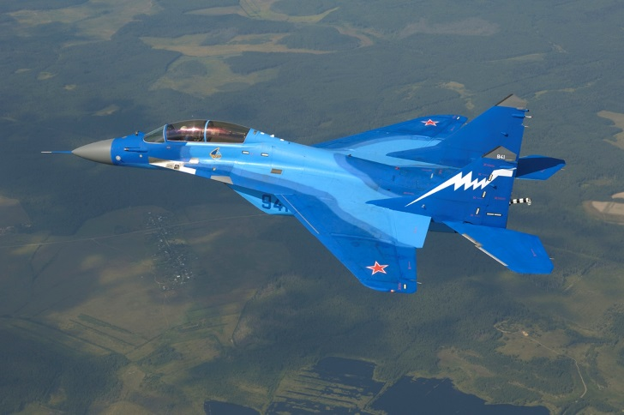
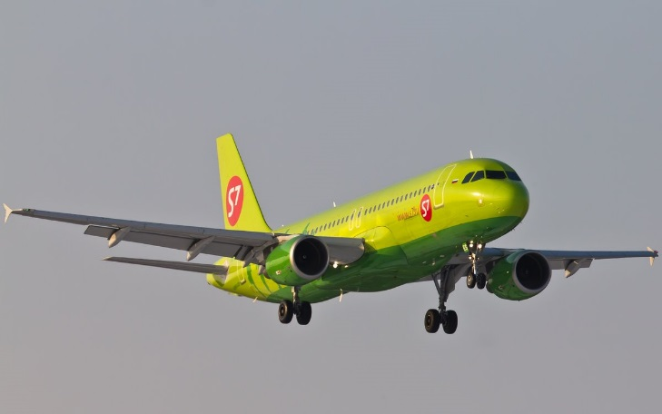

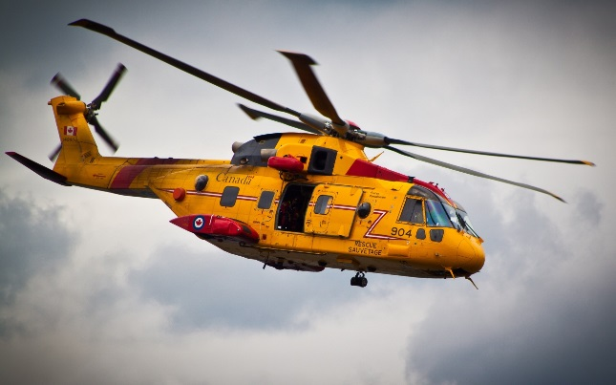
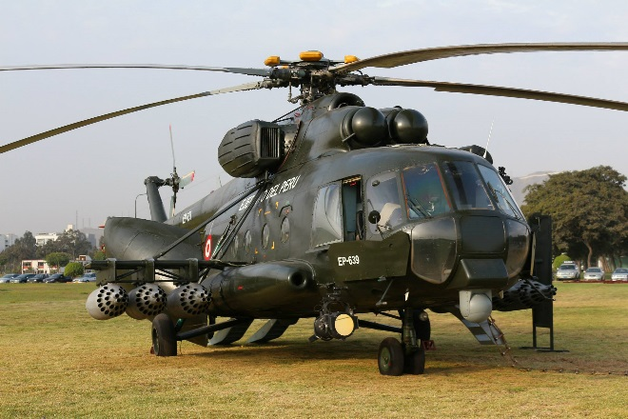

Самолёты летают высоко – высоко в небе, а вертолёт низко.
Физкультминутка «Тренировка»
Раз –налево, два – направо,
Три –наверх, четыре — вниз. (Посмотреть влево. Посмотреть вправо).
А теперь по кругу смотрим, (Круговые движения: налево – вверх – направо – вниз – вправо – вверх – влево – вниз).
Чтобы лучше видеть мир.
Постройте с малышом самолет: Дайте детям возможность самим выбрать материал для постройки самолёта: кубики, конструктор ЛЕГО.

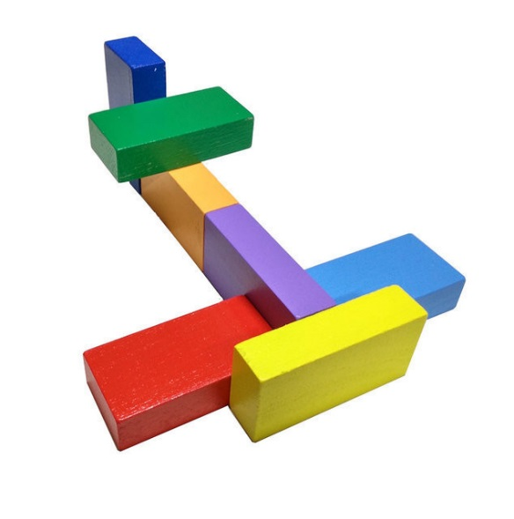

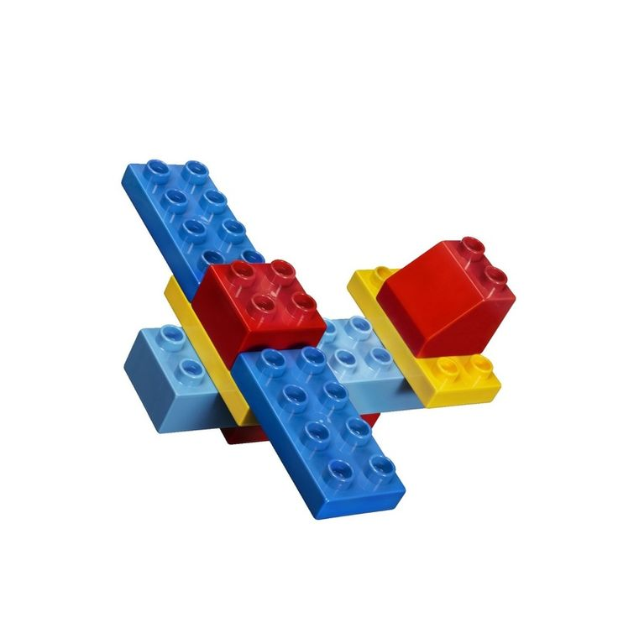

Подвижная игра «Самолёт»
Самолеты загудели,
Самолеты полетели,
На полянку тихо сели. (При повторной игре, дети дружно обнимают попугая)
И опять полетели, полетели.
Не забывайте похвалить малыша!

Аппликация
Четверг (07. 05. 2020)
Тема: «Танк»
Цель: учить наклеивать готовые детали танка на бумагу правильно составляя композицию; аккуратно обращаться с клеем, правильно наклеивать элементы полосок на бумагу по образцу и показу взрослого. Воспитание интереса к праздникам, чувства гордости за свое отечество. Развивать творческие способности, внимание, закреплять навыки работы с бумагой.
Материал: половина листа А4, готовые детали танка из цветной бумаги, клей, иллюстрации танка, солдат, клеенка, салфетка.
Ход занятия:
Начните занятие с беседы: «Кто такие защитники?»
Рассмотрите картинку с изображением танка.
Везде, как будто вездеход,
На гусеницах танк пройдёт
Ствол орудийный впереди,
Опасно, враг, не подходи!
Танк прочной защищён бронёй
И сможет встретить бой!
Пора приступать к работе, но для начала разомнем наши пальчики.
Пальчиковая игра:
Аты – баты! Аты – баты! (поочередно шагают указательным
и средним пальцами то правой, то левой руки)
На парад идут солдаты.
Вот идут танкисты,
потом артиллеристы,
А потом пехота
Рота за ротой. (по очереди соединяем подушечки пальцев, начиная с большого пальца)
-Сейчас разложите части танка на листе бумаги так, чтобы у вас получился танк.
-А теперь приклеиваем.
(Для творческой обстановки можно включить военные песни)

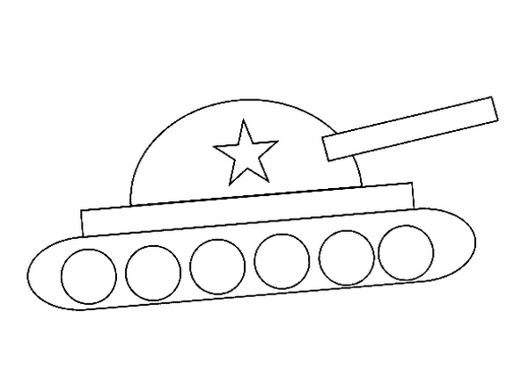
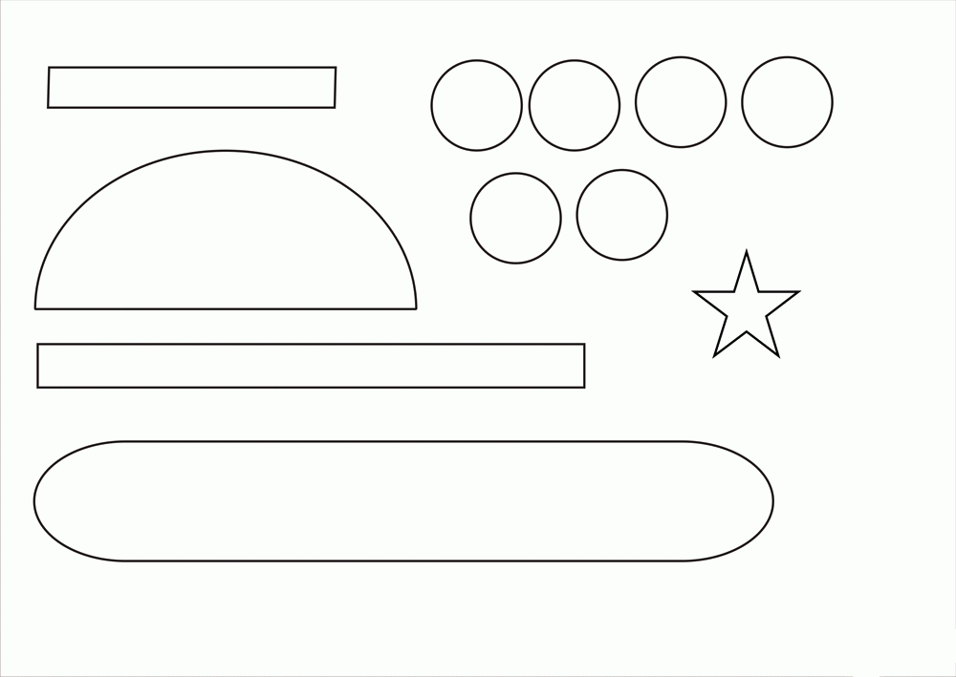

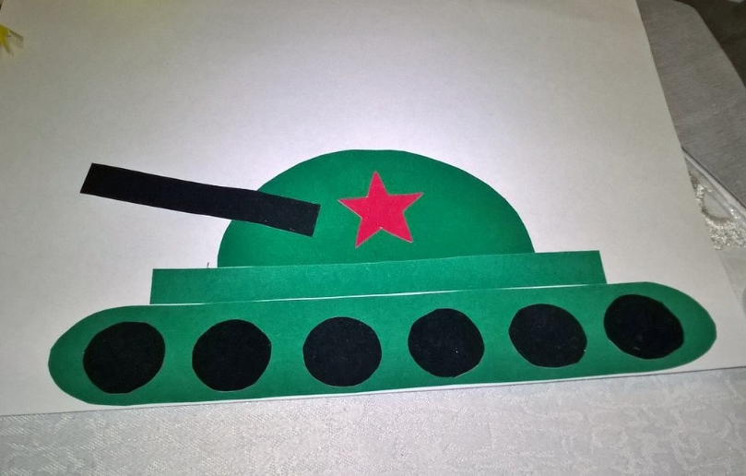

Молодцы!

Познавательное развитие
Пятница (08. 05. 2020)
Тема: «День Победы»
Цель: Вызвать чувство гордости и уважение к празднику «День Победы». Рассказать детям о празднике «День Победы», о том, как защищали свою страну русские люди в годы Великой Отечественной войны, как живущие помнят о них; активизировать эмоциональную сферу детей и тем самым вызвать у них желание участвовать в беседе. Обогащение словарного запаса по теме. Воспитывать патриотизм, любовь к людям, защищающим Родину от врагов, ветеранам войны, заботиться о них.
Ход занятия: Приветствие «С Добрым утром».
С добрым утром, глазки! Вы проснулись? (Указательными пальцами погладьте область вокруг глаз, затем из указательного и большого пальца сложите "очки" и посмотрите в них.)
С добрым утром, ушки! Вы проснулись? (Погладьте руками уши, потом сделайте из ладошек "ушки" на макушке и пошевелите ими.)
С добрым утром, ручки! Вы проснулись? (Погладьте ручки, потрясите и пощипите все пальчики, затем - похлопайте в ладоши.)
С добрым утром, ножки! Вы проснулись? (Погладьте ножки, спускаясь к щиколоткам, затем - "потопайте" ножками.)
С добрым утром, солнце! Я проснулся (проснулась)! (Поднимите руки вверх, посмотрите вверх - на солнце.)
Беседа на тему «День Победы»
- Про какой праздник говорят: «Со слезами на глазах». (Ответы.)
-Правильно - День Победы. А почему так называют этот праздник? (Ответы.)
Чтение стихотворений о Дне Победы:
Майский праздник – День Победы
Отмечает вся страна.
Надевают наши деды боевые ордена.
Их с утра зовёт дорога
На торжественный парад.
И задумчиво с порога
Вслед им бабушки глядят.
- Что такое праздник? Правильно, это веселье, смех, радость, счастье. Мы всегда с большой радостью встречаем праздники. Сегодня я хочу рассказать о празднике, который отмечается 9 Мая – это День Победы. День Победы - самый великий и серьезный праздник для России и многих стран.
22 июня 1941 года на нашу страну без объявления войны напали враги - фашисты. Огромная, хорошо вооруженная фашистская армия хотела завоевать все страны мира, а также и нашу великую Родину.
Горели и рушились дома, погибали люди. Мужчины уходили воевать, защищать свою землю, прогонять врагов. Женщины и даже дети работали день и ночь, чтобы у солдат была одежда, еда, оружие.
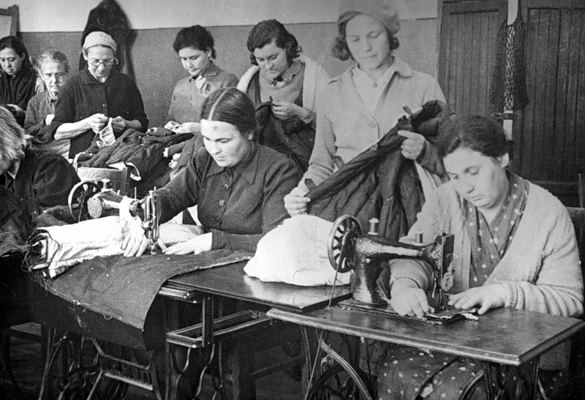

Но не сразу удалось нашим воинам защитникам прогнать врагов. Ведь враги-фашисты долго готовились к войне, у них было много оружия, бомб, самолетов, танков.
Но вот, наконец, удалось нашим воинам-защитникам одолеть врагов. Начали они выгонять их с нашей земли. И выгнали до самого главного их города — Берлина. И в этот самый день объявили о победе над врагом.
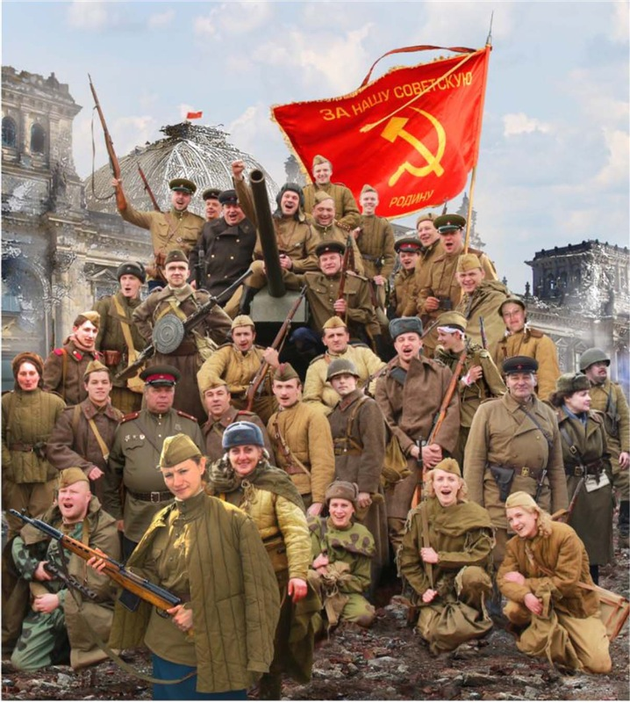

Как радовались люди окончанию долгой войны. Все поздравляли друг друга, плакали, вспоминая погибших, а вечером в ночном небе вспыхнули огоньки праздничного салюта.
Утром 9 мая, в больших городах России проходят парады, а в не больших, таких как наш город, торжественное шествие. Ветераны надевают ордена и медали. Люди дарят ветеранам цветы. Участники войны, люди младшего возраста и дети возлагают венки и цветы к военным памятникам. Вечером, когда стемнеет, начинается салют Победы.
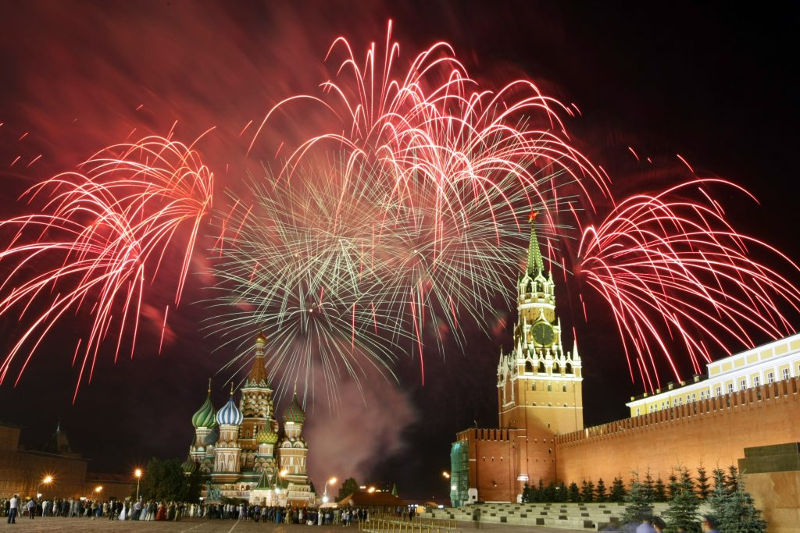

И с тех пор, каждый год в этот день наши люди празднуют День Победы. Поздравляют друг друга с тем, что нет больше войны на нашей земле. Вспоминают тех, кто погиб, сражаясь с фашистами. Благодарят воинов, которые победили фашистов и освободили нашу землю от врагов. Эти воины сейчас уже очень старые люди, но в этот праздник Победы, надевают свои ордена и медали, полученные за героическую борьбу с врагом, и выходят на парад Победы.
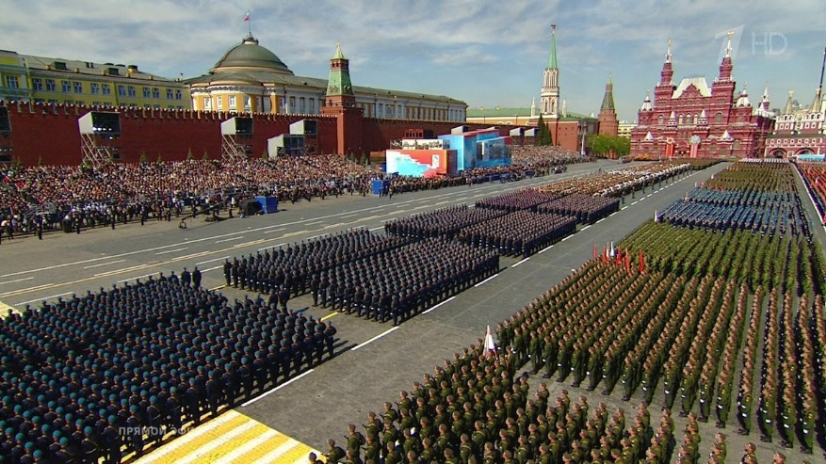

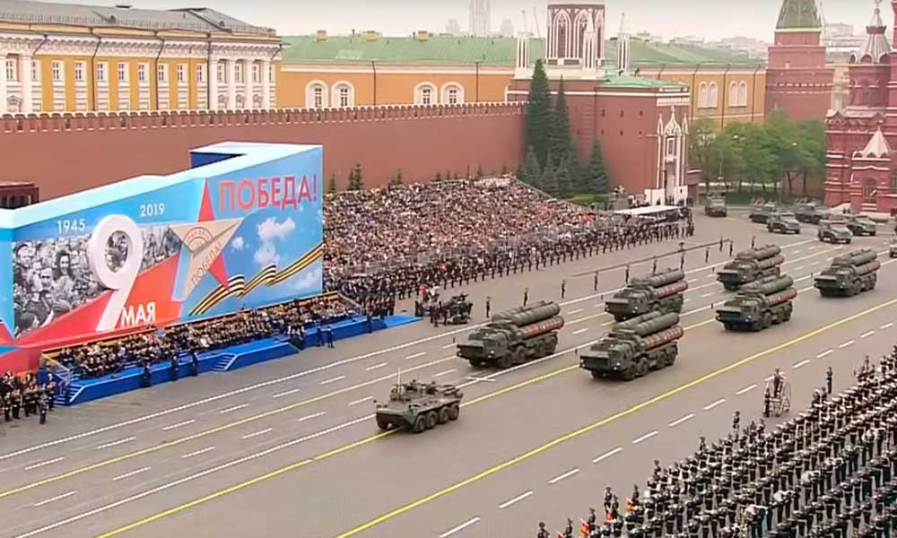

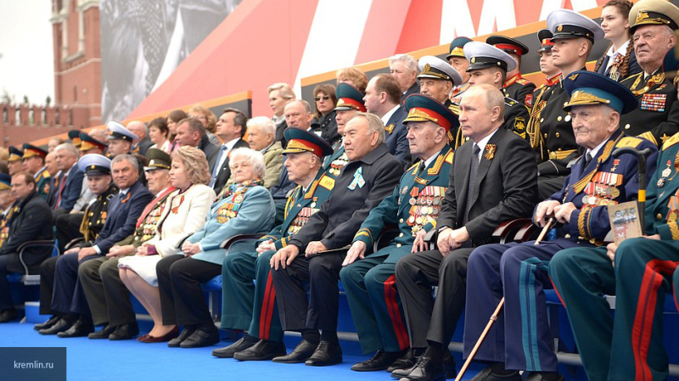

В каждом городе горит Вечный огонь. Вечный — это тот, который есть всегда. Вечный огонь горит всегда, никогда не гаснет и напоминает людям о страшном слове «война», о том, что никогда больше такое не должно повториться. Взрослым и детям нужен мир на всей планете.
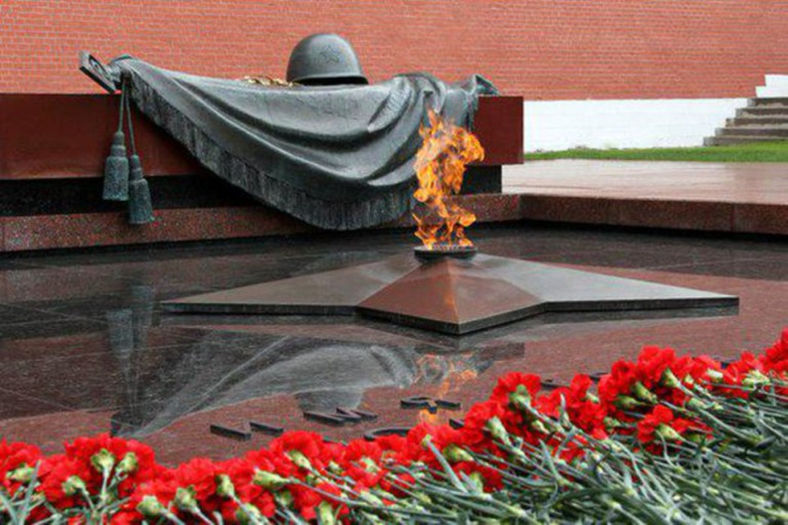

-Какие были наши солдаты, если они сумели победить врагов? (Сильные, смелые, храбрые.) Только сильные, умелые, ловкие воины могли победить в этой войне.
- Что нужно, чтобы взрослые и дети жили счастливо на земле?
- Мир!
- А что такое мир? Мир — это когда все дружат друг с другом, когда живут мирно и счастливо, и когда все дружно играют. Мы сейчас живём в мирной стране, которая растёт, крепнет.
Итог занятия. - О чем мы беседовали сегодня на занятии? (О Дне Победы.)
- Когда празднуют День Победы? (9 мая.)
- Куда возлагают цветы дети и взрослые 9 мая? (К Вечному Огню.)

